1er avril 2015 : Rapprochements à l'achat dans le secteur de la grande distribution
L'Autorité de la concurrence rend son avis dans lequel elle propose une grille d'analyse générale des risques engendrés par les accords de coopération récemment conclus et formule des recommandations
L'Autorité a été saisie pour avis par le ministre de l'Economie, de l'Industrie et du Numérique et par la Commission des affaires économiques du Sénat concernant la question de l'impact concurrentiel des rapprochements de centrales d'achat et de référencement dans le secteur de la grande distribution à dominante alimentaire.
Dans le cadre de l'instruction de ce dossier, l'Autorité a interrogé un nombre important d'acteurs économiques (distributeurs et fournisseurs) et procédé à de nombreuses auditions (20 dont 3 associations professionnelles et le Médiateur des relations commerciales agricoles).
CONTEXTE
Les accords de coopération
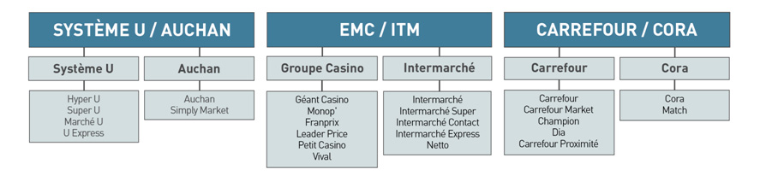
Trois rapprochements ont été opérés dans un délai extrêmement court, peu de temps avant - voire après pour le dernier d'entre eux - l'ouverture des négociations annuelles :
- Système U/ Auchan
Le 10 septembre 2014, Système U Centrale Nationale a confié un mandat à Eurauchan pour la négociation des achats d'une partie des produits à marque nationale que ses enseignes commercialisent. L'accord concerne l'ensemble des fournisseurs de produits commercialisés sous marque nationale communs aux deux distributeurs (soit environ 300), à l'exclusion des PME et des entreprises fournissant des produits frais traditionnels, issus notamment des filières agricoles (fruits et légumes, fromages à la coupe, boulangerie, pâtisserie, viande, poisson).
- ITM/Casino
Le 7 novembre 2014, ITM Alimentaire International et EMC Distribution ont conclu un accord de coopération relatif à la négociation des achats d'une partie des produits à marque nationale (à l'exclusion des produits sous marque de distributeurs et des produits frais traditionnels) que leurs enseignes respectives commercialisent.
64 fournisseurs de produits de grande consommation sont concernés, la sélection ayant été effectuée en écartant les fournisseurs susceptibles de se trouver dans une situation de dépendance économique. Les deux distributeurs ont créé une entreprise commune (INCAA) qui négocie en exclusivité avec les fournisseurs concernés par le périmètre de l'accord.
- Carrefour/Cora
Le 22 décembre 2014, Carrefour et Provera ont conclu à leur tour une convention de partenariat prévoyant l'adhésion de Provera aux centrales de référencement de Carrefour.
L'accord de coopération porte sur une liste déterminée de fournisseurs de produits de grande consommation de marque nationale (103 en alimentaire et 37 en non-alimentaire) et exclut expressément les produits de la filière agricole, les produits frais traditionnels et les produits à marque de distributeur.
Ces accords de coopération ont été conclus dans un contexte particulier de guerre des prix exerçant une pression sur les marges des opérateurs
Le secteur de la grande distribution connait depuis 2013 un contexte de baisse des prix susceptible de faire pression sur les marges des opérateurs, ce mouvement s'étant accentué au cours de l'année 2014.
Ce phénomène a pu avoir pour conséquence d'obliger certains distributeurs à réduire leurs marges pour rester attractifs : ainsi les groupes Auchan, Casino, Cora, Intermarché et Système U ont enregistré globalement une diminution de leurs marges sur l'année 2014, tandis que celles du groupe Carrefour sont restées relativement stables. Ces distributeurs expliquent que, dans ce contexte, un accord de coopération était nécessaire pour améliorer leurs conditions d'achat et restaurer leur compétitivité, sous peine d'être évincés à terme du marché aval en raison de la désaffection de consommateurs et/ou de la perte de magasins choisissant de s'affilier à des réseaux plus attractifs.
Ainsi successivement, Auchan et Système U, puis, par effet d'entrainement, Intermarché et Casino et enfin Carrefour et Provera ont annoncé leurs rapprochements à l'achat. La multiplication de ces accords a significativement renforcé le degré de concentration et a abouti à la constitution d'une puissance d'achat significative des opérateurs concernés, lesquels disposaient déjà d'un poids significatif au stade de la distribution de détail. Ainsi, à la suite de ces accords, le marché est réparti principalement entre quatre grands acheteurs (ITM/groupe Casino, Carrefour/Cora, Auchan/ Système U et E. Leclerc), qui représentent ensemble plus de 90 % du marché.
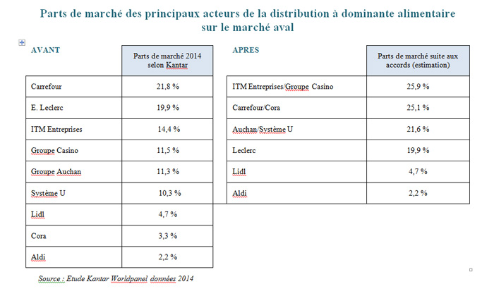
Ces accords, intervenant au début du cycle de négociation annuel, ont suscité des craintes de la part des industriels, et ont pu déstabiliser un certain nombre d'opérateurs, conduisant à la vigilance particulière des pouvoirs publics quant au déroulement des négociations commerciales. C'est dans ce cadre que l'Autorité a été saisie pour avis.
METHODOLOGIE ET APPROCHE GENERALE
L'Autorité relève en premier lieu qu'en l'état, aucun de ces accords n'entre dans le champ du contrôle des concentrations mais que cette absence de contrôlabilité ne préjuge en rien de leur examen sous l'angle des pratiques anticoncurrentielles et en particulier des règles relatives aux ententes. Cependant, elle rappelle qu'il ne lui appartient pas, dans le cadre d'une saisine pour avis, de qualifier les comportements spécifiques de tel ou tel acteur économique. En effet, seule la mise en œuvre d'une procédure contentieuse pleinement contradictoire lui permet d'effectuer une telle qualification.
⎝-> Le présent avis ne constitue donc pas une appréciation individuelle des accords en cause, il vise uniquement à fournir une grille d'analyse pour permettre aux intéressés de mieux appréhender les enjeux concurrentiels, et d'adapter, le cas échéant, leur comportement.
Les négociations commerciales dans le secteur de la grande distribution sont caractérisées par une certaine complexité, liée notamment au fait que le prix de vente concédé par le fournisseur est le reflet d'une multitude de critères, ainsi qu'aux dispositions réglementaires qui les régissent. Les accords objet du présent avis ajoutent à cette complexité en opérant une distinction entre plusieurs catégories de fournisseurs, multipliant les strates de négociation, et opérant des segmentations nouvelles entre différents aspects de la négociation pour certains d'entre eux.
-> Dans ce contexte, l'approche de l'Autorité est nécessairement nuancée d'autant que les accords en cause ont été conclus dans un délai extrêmement court. Ils ont d'ailleurs évolué au cours de l'instruction tant dans leur périmètre que dans leurs modalités ou dans leur nombre. Enfin, leur analyse dépend de très nombreux paramètres, tant structurels que comportementaux, qui peuvent varier dans une large mesure en fonction des catégories de produits concernés.
LES RISQUES CONCURRENTIELS LIÉS À CES ACCORDS
Si ce type d'accords peut conduire à des effets pro-concurrentiels notamment sur les niveaux de prix des produits de grande consommation achetés par les consommateurs, l'Autorité de la concurrence a néanmoins identifié plusieurs risques concurrentiels sur les marchés amont et aval.
Les risques sur les marchés aval
- Les échanges d'informations
Les négociations annuelles entre enseignes et fournisseurs portent sur le prix d'achat des produits, les remises et rémunérations au titre de la coopération commerciale, et peuvent être plus précises et détailler, selon les cas, l'assortiment, le lancement des nouveautés ou les opérations promotionnelles.
Or, plusieurs de ces informations pourraient présenter un caractère sensible si elles venaient à être échangées entre deux distributeurs concurrents.
En effet, ces échanges peuvent permettre aux distributeurs de comparer non seulement les contreparties qu'ils proposent aux fournisseurs mais aussi les rémunérations qui leurs sont associées. Les échanges pourraient ainsi avoir pour effet de lisser vers le bas les contreparties octroyées, qu'il s'agisse des assortiments, des lancements d'innovations ou des opérations commerciales. Ils pourraient également diminuer l'incitation des distributeurs à se faire concurrence à l'aval, notamment à travers leur politique promotionnelle et ainsi impacter négativement l'offre proposée par les distributeurs aux consommateurs.
- La symétrie des conditions d'achat
Les accords de coopération peuvent aussi entraîner une homogénéité des prix d'achat des principaux produits de grande consommation, voire des autres postes de coûts comme la logistique. Un tel accroissement de la symétrie des coûts peut favoriser une collusion sur le marché de la distribution de détail, et ce d'autant plus que les coûts en question sont des coûts variables et qu'ils représentent une part importante des achats des distributeurs.
- Réduction de la mobilité inter-enseignes
Les accords de coopération pourraient réduire l'incitation des partenaires à se faire concurrence sur l'affiliation de nouveaux magasins. Cette situation pourrait figer une partie significative du parc de magasins par un effet cumulatif de ces accords.
Les risques sur les marchés amont
- Les risques de limitation de l'offre, de réduction de la qualité ou de l'incitation de certains fournisseurs à innover ou investir
Un nombre important de fournisseurs interrogés ont indiqué que le renforcement du pouvoir d'achat des distributeurs conduisait à une pression sur leur marges telle qu'ils jugeaient probable d'avoir à réduire ou limiter leur investissement, le lancement d'innovations sur le marché, ou encore à rationnaliser leur offre.
- Les risques d'éviction des fournisseurs
Les accords de coopération à l'achat sont susceptibles d'entraîner une diminution des prix d'achat pour les distributeurs vis-à-vis non seulement des fournisseurs concernés par ces accords mais aussi de leurs concurrents. En effet, les baisses de prix consenties par les fournisseurs concernés par les accords peuvent conduire à une baisse du chiffre d'affaires des seconds, par un effet volume (les fournisseurs concurrents moins compétitifs verront leurs ventes diminuer) et/ou par un effet prix (les fournisseurs concurrents se verront contraints de s'aligner sur les remises concédées par les fournisseurs concernés par les accords).
Suivant leur ampleur et la capacité du fournisseur à supporter une baisse de ses marges, il ne peut donc être exclu que les accords de coopération en cause puissent aggraver les difficultés de certains fournisseurs, concernés ou non par les accords. Il en est de même pour les contreparties supplémentaires pouvant être demandées par les distributeurs et dont seuls les plus importants fournisseurs pourraient bénéficier.
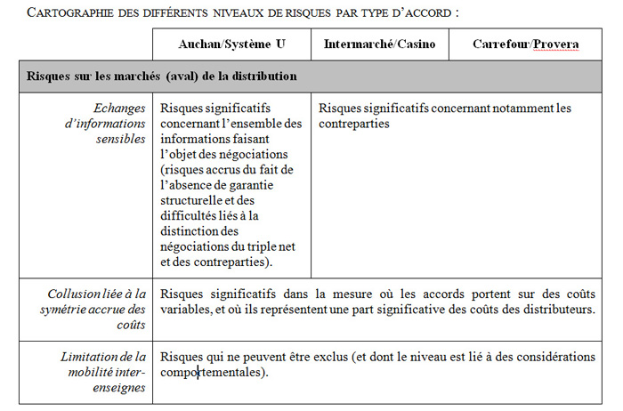
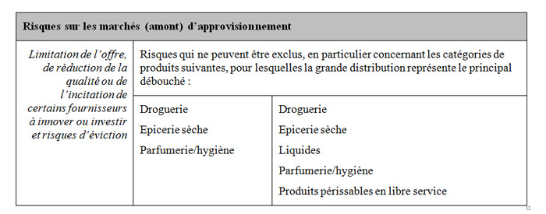
LA QUESTION SPECIFIQUE DE LA DEPENDANCE ECONOMIQUE
Les trois accords de coopération récemment conclus induisent un renforcement de la puissance d'achat de l'ensemble des distributeurs et, à ce titre, sont susceptibles de soulever des préoccupations quant à l'accroissement du déséquilibre entre distributeurs et fournisseurs.
Certains des distributeurs concernés expliquent avoir choisi, à titre de précaution, de limiter le périmètre de leurs accords aux fournisseurs de taille importante, voire d'exclure certains fournisseurs sur la base d'un éventuel risque de dépendance économique. De nombreux acteurs du secteur ont néanmoins exprimé des craintes quant au risque que ces différents rapprochements ne favorisent des situations de dépendance économique de certains fournisseurs à l'égard des distributeurs dont ces derniers pourraient abuser.
L'instruction a permis de faire remonter l'existence de pratiques qui appellent à la vigilance
- Les pratiques de déréférencement
Dans le cadre de l'instruction, de nombreux cas de déréférencements ou de menaces de déréférencements ont été signalés. Les déréférencements signalés ont concerné des produits variés, dont des marques notoires et ont pu avoir une ampleur variable en fonction de la largeur de la gamme impactée et de leur durée.
-> Dans le contexte actuel de rapprochements à l'achat, de telles pratiques, notamment s'il s'avérait qu'elles sont généralisées, pourraient avoir un impact négatif sur la concurrence dans la mesure où elles pourraient conduire, à plus ou moins long terme, à une réduction des volumes, à une réduction de l'incitation des fournisseurs à investir, voire même, dans des cas extrêmes à l'éviction de certains d'entre eux.
- Les pratiques relatives aux exigences d'avantages sans contreparties
Le renforcement du pouvoir d'achat des distributeurs résultant notamment des récents rapprochements à l'achat entre distributeurs a également donné lieu à des demandes de renégociation des conditions commerciales dont plusieurs fournisseurs estiment qu'elles sont disproportionnées. Une majorité des fournisseurs interrogés indiquent avoir été confrontés à des demandes de déflation sensibles du prix triple net, lesquelles n'ont été accompagnées d'aucune proposition de contrepartie additionnelle de la part des distributeurs.
Par ailleurs, l'ANIA et le médiateur des relations agricoles ont souligné la généralisation de pratiques dites de « garantie de marge » consistant, pour un distributeur, à demander à ses fournisseurs de compenser, sans contreparties et au cours de l'exécution du contrat, la perte de marge résultant pour ce distributeur de la baisse de son prix de vente consommateur sur le produit concerné, en réponse à l'offre plus compétitive d'un concurrent.
-> De telles pratiques, qui sont examinées également avec attention par la DGCCRF au titre des dispositions du Titre IV relatives aux pratiques restrictives de concurrence, pourraient limiter l'incitation des distributeurs à se faire concurrence, et pourraient, en particulier s'il s'agit de pratiques généralisées, fragiliser certains fournisseurs, et les contraindre à réduire leurs investissements.
Les réflexions sur l'effectivité du dispositif actuel pour appréhender ces pratiques
L'Autorité a été interpellée par plusieurs opérateurs sur l'ineffectivité du dispositif actuel pour appréhender, dans un contexte de renforcement de la puissance d'achat des distributeurs, des pratiques abusives mises en œuvre par ces derniers dans leurs relations avec leurs fournisseurs.
L'Autorité souligne que ces pratiques, qui concernent la relation bilatérale entre deux contractants, relèvent essentiellement du champ d'action de la DGCCRF au titre des règles relatives aux « pratiques restrictives de concurrence ». Ce n'est que lorsqu'elles sont susceptibles de compromettre le bon fonctionnement ou la structure de la concurrence, qu'elles peuvent être appréhendées par l'Autorité de la concurrence au titre de l'article L. 420-2 alinéa 2.
L'application de cette disposition suppose en effet d'établir, dans un premier temps, l'état de dépendance économique d'une entreprise à l'égard d'une autre puis, dans un second temps, l'abus commis par cette dernière, compte tenu de son impact sur le fonctionnement concurrentiel du marché.
Un rapide bilan de la pratique décisionnelle et la jurisprudence montre qu'en réalité la première étape n'est quasiment jamais atteinte, compte tenu de l'application cumulative de conditions très strictes. Cette approche a conduit par le passé au rejet de la plupart des plaintes, et on ne peut que constater que l'application de ce standard a eu pour effet jusqu'à présent de neutraliser l'application de cette disposition.
Cette situation peut soulever des préoccupations dans le contexte actuel de rapprochement des centrales d'achat dans le secteur de la grande distribution, dans la mesure où, faute de pouvoir caractériser un état de dépendance économique, l'Autorité se verrait privée de la possibilité d'examiner les effets de pratiques potentiellement problématiques pour la concurrence.
LES RECOMMANDATIONS
Les accords de rapprochement entre opérateurs et leur mise en œuvre dans le cadre des négociations commerciales conduites avec les fournisseurs sont potentiellement susceptibles d'être appréhendés, d'une part au regard de l'interdiction des ententes et d'autre part au regard de l'interdiction des abus de dépendance économique.
L'avis de l'Autorité donne un certain nombre de clés aux opérateurs pour procéder à une auto-évaluation de leurs projets d'accords ou des accords en cours, en mettant en relief les facteurs juridiques et économiques pertinents pour l'identification des éventuels effets restrictifs découlant desdits accords. En complément de cet exercice d'auto-évaluation, l'Autorité souligne, à la lumière des constats opérés tout au long de cet avis, l'opportunité d'ajuster en partie le cadre de mise en œuvre de ces règles afin d'accroître leur effectivité.
1 / L'Autorité invite les opérateurs à porter une attention particulière à la manière dont ils choisissent les fournisseurs concernés par le périmètre des accords
Certains des accords en cause reposent sur un processus de sélection de fournisseurs opéré sur la base de critères qui n'ont pas toujours été définis de manière très précise. Il apparaît souhaitable que les opérateurs concernés prennent certaines précautions quant à la sélection des fournisseurs, en s'appuyant sur des critères de sélection objectifs et non-discriminatoires compte tenu des incidences que leur choix pourrait avoir sur le marché de l'approvisionnement.
2/ L'Autorité souligne, de façon générale, l'importance de renforcer la concurrence dans le secteur de la grande distribution
Certains risques concurrentiels pourraient en effet être atténués par un abaissement significatif des barrières à l'entrée existant sur le marché de la distribution.
Concrètement, un tel abaissement pourrait être effectué à travers un assouplissement des conditions d'implantation des magasins et par un accroissement de la mobilité inter-enseignes. Sur ce dernier point, l'Autorité est favorable à la disposition retenue dans le projet de loi pour la croissance, l'activité et l'égalité des chances économiques, présenté par le ministre de l'Economie, de l'Industrie et du Numérique, et visant à limiter la durée des contrats d'affiliation entre les magasins et leur tête de réseau.
3/ L'Autorité préconise l'instauration d'une obligation légale d'information préalable pour tout nouvel accord de rapprochement
L'Autorité a proposé, dans la note d'étape, livrée en janvier au ministre de l'Economie, de l'Industrie et du Numérique, l'introduction d'une obligation légale d'information de la part des distributeurs pour tout nouvel accord de rapprochement portant sur une partir significative du marché afin de lui permettre d'assurer son rôle de veille de manière efficace, préalablement à leur entrée en vigueur, laquelle été retenue dans le projet de loi précité.
4/ L'Autorité propose une modification du dispositif permettant d'appréhender les abus de dépendance économique afin de le rendre plus effectif, tout en soulignant que les pratiques visées peuvent essentiellement être examinées au regard des règles relatives aux pratiques commerciales restrictives relevant de la compétence du ministère et des juridictions commerciales
L'Autorité formule des propositions visant à améliorer l'efficacité du dispositif permettant d'appréhender les abus de dépendance économique dans le cadre des relations entre distributeurs et fournisseurs. Elle propose, plus spécifiquement, une redéfinition de l'état de dépendance économique impliquant une nouvelle formulation de l'article L. 420-2 du code de commerce.
Elle souligne cependant que les pratiques susceptibles d'être qualifiées d'abus de dépendance économique sont également susceptibles d'entrer dans le champ d'application de l'article L. 442-6 du code de commerce, ce qui peut conduire à l'engagement de poursuites parallèles au titre des deux dispositifs. Ce n'est donc qu'en complément de ce dispositif (basé sur l'art. L. 442-6), lorsque l'atteinte au marché est susceptible d'être vérifiée, que la nouvelle rédaction proposée de l'abus de dépendance économique aurait vocation à s'appliquer.
> Consulter le texte intégral de l'avis 15-A-06 du 31 mars 2015 relatif au rapprochement des centrales d'achat et de référencement dans le secteur de la grande distribution
> Contacts presse :
Virginie Guin : 01 55 04 02 62 / Mel
Yannick Le Dorze : 01 55 04 02 14 / Mel

